Resolución del Pleno del Instituto de Transparencia, Acceso a la Información Pública y Protección de Datos Personales del Estado de México y Municipios, con domicilio en Metepec, Estado de México, a nueve de junio de dos mil veintiuno.

VISTOS los expedientes electrónicos formados con motivo del recurso de revisión número 01965/INFOEM/IP/RR/2021 y 01966/INFOEM/IP/RR/2021, interpuestos por el C. xxxxxxxxxxxxxxxxxxxxxx, que en lo sucesivo se le denominara el Recurrente, en contra de la respuesta del Ayuntamiento de Zacualpan, en lo subsecuente el Sujeto Obligado, se procede a dictar la presente resolución.

A N T E C E D E N T E S

PRIMERO. De las solicitudes de información.
Con fecha dieciocho de marzo de dos mil veintiuno y veintiocho de diciembre de dos mil veinte, el Recurrente presentó a través del Sistema de Acceso a la Información Mexiquense (SAIMEX) ante el Sujeto Obligado, solicitud de acceso a la información pública, registradas bajo el número de expediente: 00019/ZACUALPA/IP/2021 y 00018/ZACUALPA/IP/2021, mediante las cuales solicitó información en el tenor siguiente:

Solicitud de información 00019/ZACUALPA/IP/2021.
“En los ejercicios fiscales 2019 y 2020 a cuánto asciende el gastó en la partida de Servicios oficiales, que eventos se llevaron a cabo, y, en su caso, a quienes, y cuánto se les pagó por concepto de Congresos y Convenciones, dicha información deberá ser por ejercicio fiscal.”(Sic).

Solicitud de información 00018/ZACUALPA/IP/2021
“En los ejercicios fiscales 2019 y 2020, cuanto se gastó en transportación aérea, gastos de alimentación en territorio nacional, gastos de hospedaje en territorio nacional, viáticos en el extranjero, qué servidores públicos realizaron el gasto y el importe de cada uno de ellos. Incluyendo en su caso, el oficio de invitación, el oficio de comisión, el periodo en el que se realizó el gasto y la comprobación de haber asistido a la comisión, evento, etc.”(Sic).

Haciéndose constar que de los acuses de solicitud de información contenida en los expedientes electrónicos del SAIMEX, se aprecia que el Recurrente eligió como modalidad de entrega: “a través del SAIMEX”.

SEGUNDO. De las respuestas del Sujeto Obligado.
De las constancias que obran en el expediente electrónico del SAIMEX, se advierte que, el Sujeto Obligado, no brindo respuesta en tiempo, como se muestra a continuación:
Solicitud de información 00014/TENAAIR/IP/2021.
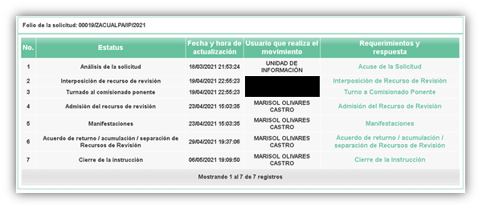

Solicitud de información 00014/TENAAIR/IP/2021.
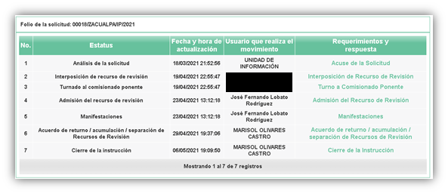
TERCERO. De los recursos de revisión.
Inconforme con respuesta por parte del Sujeto Obligado, en diecinueve de abril de dos mil veintiuno, el ahora Recurrente interpone recursos de revisión los cuales fueron registrados en el sistema electrónico con el expediente número 01965/INFOEM/IP/RR/2021 y 01966/INFOEM/IP/RR/2021, aduciendo las siguientes manifestaciones:

Recurso de revisión 01965/INFOEM/IP/RR/2021
Acto Impugnado:
“FALTA DE RESPUESTA.”(Sic).

Razones o Motivos de Inconformidad:
“FALTA DE RESPUESTA.” (Sic).

Recurso de revisión 01966/INFOEM/IP/RR/2021
Acto Impugnado:
“FALTA DE RESPUESTA”(Sic).

Razones o Motivos de Inconformidad:
“FALTA DE RESPUESTA (Sic).

CUARTO. Del turno de los recursos de revisión.
Los medios de impugnación presentados mediante recursos de revisión con número 01965/INFOEM/IP/RR/2021, el cual fue turnado a la Comisionada Zulema Martínez Sánchez y el recurso de revisión 01966/INFOEM/IP/RR/2021, le fue turnado al Comisionado Luis Gustavo Parra Noriega, mediante el sistema electrónico, en términos del arábigo 185 fracción I de la Ley de Transparencia y Acceso a la información Pública del Estado de México y Municipios, de los cuales recayeron acuerdos de admisión en fecha veintitrés y veinticuatro de abril de dos mil veintiuno, determinándose en él, un plazo de siete días para que las partes manifestaran lo que a su derecho corresponda en términos del numeral ya citado.

No obstante, en la Décima Cuarta Sesión Ordinaria del veintiocho de abril de dos mil veintiuno, el Pleno de este Órgano Autónomo determinó la acumulación de los recursos de revisión citados a efecto de que esta Ponencia formulará y presentará el proyecto de resolución correspondiente, de conformidad con lo dispuesto en el artículo 18 del Código de Procedimientos Administrativos del Estado de México, de aplicación supletoria en términos del artículo 195 de la Ley de Transparencia y Acceso a la Información Pública del Estado de México y Municipios en vigor, que a la letra señalan:

Código de Procedimientos Administrativos del Estado de México

Artículo 18.- La autoridad administrativa o el Tribunal acordarán la acumulación de los expedientes del procedimiento y proceso administrativo que ante ellos se sigan, de oficio o a petición de parte, cuando las partes o los actos administrativos sean iguales, se trate de actos conexos o resulte conveniente el trámite unificado de los asuntos, para evitar la emisión de resoluciones contradictorias. La misma regla se aplicará, en lo conducente, para la separación de los expedientes.

Ley de Transparencia y Acceso a la Información Pública del Estado de México y Municipios

Artículo 195. En la tramitación del recurso de revisión se aplicarán supletoriamente las disposiciones contenidas en el Código de Procedimientos Administrativos del Estado de México.

QUINTO. De la etapa de manifestaciones y/o alegatos.
Que de los autos electrónicos que obran en el expediente de los recursos de revisión 01965/INFOEM/IP/RR/2021 y 01966/INFOEM/IP/RR/2021, se aprecia que tanto el Sujeto Obligado, como el Recurrente no emitieron manifestaciones que a su derecho convinieran, como se muestra en las siguientes imágenes:
Recurso de revisión 01965/INFOEM/IP/RR/2021:

Recurso de revisión 01966/INFOEM/IP/RR/2021:

Del cierre de instrucción.
Así, una vez transcurrido el término legal, se decreta el cierre de instrucción de los recursos de revisión, los cuales se realizaron en fecha seis de mayo de dos mil veintiuno, en términos del artículo 185 Fracción VI de la Ley de Transparencia y Acceso a la Información Pública del Estado de México y Municipios, iniciando el término legal para dictar resolución definitiva del asunto.

C O N S I D E R A N D O

PRIMERO. De la competencia.
Este Instituto de Transparencia, Acceso a la Información Pública y Protección de Datos Personales del Estado de México y Municipios, es competente para conocer y resolver el presente recurso de revisión interpuesto por el ciudadano, conforme a lo dispuesto en los artículos 6, apartado A, fracción IV de la Constitución Política de los Estados Unidos Mexicanos, 5, párrafos vigésimo segundo, vigésimo tercero y vigésimo cuarto fracción IV, de la Constitución Política del Estado Libre y Soberano de México, 1, 2 fracción II, 13, 29, 36 fracciones II y III, 176, 178, 179 fracción VII y XI, 181 párrafo tercero, 182, 185, 188 y 194 de la Ley de Transparencia y Acceso a la Información Pública del Estado de México y Municipios, 9, fracciones I y XXIV y 11 del Reglamento Interior del Instituto de Transparencia, Acceso a la Información Pública y Protección de Datos Personales del Estado de México y Municipios.

Aunado a lo anterior, este Órgano Garante estima pertinente realizar un pronunciamiento ya que consientes de la situación que se vive en la actualidad a fin de otorgarle a los ciudadanos herramientas ágiles y accesibles para el ejercicio de los derechos humanos que se tutelan, se considera que a pesar de las condiciones a las que nos enfrentamos, se cuentan con las herramientas técnicas y tecnológicas necesarias que eviten mermar el ejercicio de los derechos correspondientes, sin que ello implique el poner en riesgo el diverso derecho a la salud de todos los partícipes en los procesos que conllevan.

SEGUNDO. De los alcances del Recurso de Revisión.
Anterior a todo debe destacarse que el recurso de revisión tiene el fin y alcance que señalan los numerales 176, 179, 181 párrafo cuarto, 194 y 195 y demás aplicables de la Ley de Transparencia y Acceso a la Información Pública del Estado de México y Municipios vigente y será analizado conforme a las actuaciones que obren en el expediente electrónico con la finalidad de reparar cualquier posible afectación al derecho de acceso a la información pública y garantizando el principio rector de máxima publicidad.

TERCERO. Del estudio de las causas de improcedencia.
El estudio de las causas de improcedencia que se hagan valer por las partes o que se advierta de oficio por este Resolutor debe ser objeto de análisis previo al estudio de fondo del asunto ya que el estudio de los presupuestos procesales sobre el inicio o trámite de un proceso genera eficacia jurídica de las resoluciones, más aún que se trata de una figura procesal adoptada en la ley de la materia la cual impide su estudio y resolución cuando una vez admitido el recurso de revisión se advierta una causa de improcedencia que permita sobreseer el recurso de revisión sin estudiar el fondo del asunto; circunstancias anteriores que no son incompatibles con el derecho de acceso a la justicia, ya que éste no se coarta por regular causas de improcedencia y sobreseimiento con tales fines.

IMPROCEDENCIA Y SOBRESEIMIENTO EN EL JUICIO DE AMPARO. LAS CAUSAS PREVISTAS EN LOS ARTÍCULOS 73 Y 74 DE LA LEY DE LA MATERIA, RESPECTIVAMENTE, NO SON INCOMPATIBLES CON EL ARTÍCULO 25.1 DE LA CONVENCIÓN AMERICANA SOBRE DERECHOS HUMANOS.
Del examen de compatibilidad de los artículos 73 y 74 de la Ley de Amparo con el artículo 25.1 de la Convención Americana sobre Derechos Humanos no se advierte que el derecho interno desatienda los estándares que pretenden proteger los derechos humanos en dicho tratado, por regular causas de improcedencia y sobreseimiento que impiden abordar el estudio de fondo del asunto en el juicio de amparo, en virtud de que el propósito de condicionar el acceso a los tribunales para evitar un sobrecargo de casos sin mérito, es en sí legítimo, por lo que esa compatibilidad, en cuanto a los requisitos para la admisibilidad de los recursos dependerá, en principio, de los siguientes criterios: no pueden ser irracionales ni de tal naturaleza que despojen al derecho de su esencia, ni discriminatorios y, en el caso, la razonabilidad de esas causas se justifica por la viabilidad de que una eventual sentencia concesoria tenga un ámbito de protección concreto y no entre en conflicto con el orden jurídico, no son de tal naturaleza que despojen al derecho de su esencia ni tampoco son discriminatorias, pues no existe alguna condicionante para su aplicabilidad, en función de cuestiones personales o particulares del quejoso. Por tanto, las indicadas causas de improcedencia y sobreseimiento no son incompatibles con el citado precepto 25.1, pues no impiden decidir sencilla, rápida y efectivamente sobre los derechos fundamentales reclamados como violados dentro del juicio de garantías.

Por lo que una vez que se analizó el expediente en estudio se cae en la cuenta de que no se actualiza ninguna de las casuales a continuación transcritas:

“Artículo 191. El recurso será desechado por improcedente cuando:
I. Sea extemporáneo por haber transcurrido el plazo establecido en la presente Ley, a partir de la respuesta;
II. Se esté tramitando ante el Poder Judicial de la Federación algún recurso o medio de defensa interpuesto por el recurrente;
III. No actualice alguno de los supuestos previstos en la presente Ley;
IV. No se haya desahogado la prevención en los términos establecidos en la presente Ley;
V. Se impugne la veracidad de la información proporcionada;
VI. Se trate de una consulta, o trámite en específico; y
VII. El recurrente amplíe su solicitud en el recurso de revisión, únicamente respecto de los nuevos contenidos.”

Ya que no fue interpuesto de forma extemporánea, no se está tramitando ante el Poder Judicial Federal, no es una consulta, o trámite en específico, ni tampoco se advierte que el recurrente amplíe su solicitud en el recurso de revisión, por lo que al no existir causas de improcedencia invocadas por las partes ni advertidas de oficio.

CUARTO. Del estudio y resolución del asunto.
Ahora bien, se procede al análisis del presente recurso, así como al contenido íntegro de las actuaciones que obran en el expediente electrónico, para así estar en posibilidad este Órgano Colegiado de dictar el fallo correspondiente conforme a derecho, tomando en consideración los elementos aportados por las partes y apegándose en todo momento al principio de máxima publicidad consagrado en nuestra Constitución Federal, Local y demás leyes aplicables en la materia, así como en los tratados internacionales en los que el Estado Mexicano sea parte, en concordancia con el artículo 8 de la Ley de Transparencia local.

En primera instancia, al referirnos al acto impugnado por el Recurrente, concatenado con los motivos o razones de inconformidad emitidos, se distingue que se adolece, de forma toral, de la falta de respuesta a la solicitud de acceso a la información formulada, actualizando con ello lo establecido en la fracción VII del artículo 179 de la Ley de Transparencia y Acceso a la Información Pública del Estado de México y Municipios, resultando procedente la interposición del recurso de revisión cuando no se dé respuesta a una solicitud de información.

Establecido lo anterior, resulta evidente que las razones o motivos de inconformidad hechos valer, resultan fundadas y procedentes, en virtud de que como consta en las constancias que obran en el expediente electrónico SAIMEX, se acredita que el sujeto no observo los criterios en materia de transparencia, para brindar acceso al derecho de información.

De tal manera que se hace patente que la negativa a otorgar una respuesta por parte del sujeto obligado a la solicitud de información, es decir, omitió cumplir las obligaciones que dicho cuerpo legal, que le impone como sujeto obligado de la misma, tal y como lo constituye el artículo 23 fracción IV de la Ley de Transparencia del Estado de México, que a la letra dice:

Artículo 23. Son sujetos obligados a transparentar y permitir el acceso a su información y proteger los datos personales que obren en su poder:
…
IV. Los ayuntamientos y las dependencias, organismos, órganos y entidades de la administración municipal;

Resulta necesario señalar que el derecho de acceso a la información pública es un derecho humano reconocido en el Pacto de Derechos Civiles y Políticos en su artículo 19.2; en la Convención Americana sobre Derechos Humanos en su artículo 13.1; en el artículo sexto de la Constitución Política de los Estados Unidos Mexicanos y en el artículo quinto de la Particular del Estado de México, por lo que el sujeto obligado debe ser cuidadoso del debido cumplimiento de las obligaciones constitucionales que se le imponen, en consecuencia, a todas las autoridades, en el ámbito de su competencia, según lo dispone el tercer párrafo del artículo primero de la Constitución Política de los Estados Unidos Mexicanos al señalar la obligación de “promover, respetar, proteger y garantizar los derechos humanos”, entre los cuales se encuentra dicho derecho.

El acceso a la información pública es el derecho humano a través del cual se puede solicitar aquellos documentos que generen, administren o posean las autoridades en ejercicio de sus respectivas atribuciones y competencia.

Este Órgano Garante en aras de promover y garantizar la debida tutela del derecho humano de acceso a la información pública, destaca la obligación del Estado, a través de sus diversas autoridades, de preservar sus documentos en archivos administrativos y actualizados, supuesto indispensable para hacerlos del conocimiento de los particulares que requieren conocer la información contenida en estos.
De acuerdo a la Ley en la materia en términos generales, establece que como uno de los objetivos con el que cuenta es el de garantizar a toda persona el derecho de acceso a la información pública, mediante los procedimientos establecidos de forma sencilla, expeditos, oportunos y gratuitos, y con ello contribuir a la mejora de procedimientos y mecanismos que permitan trasparentar la gestión pública y mejora la toma de decisiones, a través de la difusión de la información que obra en poder de los Sujeto Obligados.

En virtud de ello, en cuanto al derecho humano de acceso a la información pública la información en posesión de las autoridades municipales es pública, para efectos de transparentar y permitir el acceso a la información pública que los Sujetos Obligados posean, y están obligados a documentar todo acto que derive del ejercicio de sus facultades, competencias o funciones. En ese sentido, debe privilegiarse en todo momento el principio de máxima publicidad.

Por lo que en cumplimiento a las obligaciones que establece nuestra Carta Magna, la Constitución Estatal y la Ley de la materia le imponen, el sujeto obligado está constreñido a dar atención a las solicitudes de información que a través del SAIMEX o de vía directa le sean presentadas en ejercicio del derecho humano de acceso a la información pública, lo cual, en el caso no aconteció, pues tal y como se ha acreditado de la revisión del expediente electrónico formado de las constancias que obran en el sistema SAIMEX por motivo de la solicitud que dio origen a este recurso, el sujeto obligado fue omiso en dar respuesta a la solicitud.

De tal manera que la omisión del Titular de la Unidad de Transparencia, como primer responsable de ello de acuerdo de lo dispuesto por el artículo 53 fracción II de la Ley de la materia, a atender la solicitud de información, se traduce en una conducta que ha vulnerado el derecho de acceso a la información consignado a favor del particular.

No sobra decir que, al actuar de esta forma, el Sujeto Obligado incumple con el primer mandato contenido en el párrafo tercero del artículo primero de la Constitución Política de los Estados Unidos Mexicanos que establece el deber de todas las autoridades, en el ámbito de sus atribuciones, de promover, respetar, proteger y garantizar los derechos humanos.

En este contexto, debe considerarse que según lo dispuesto por el artículo 150 de la Ley de Transparencia y Acceso a la Información Pública del Estado de México y Municipios, el procedimiento de acceso a la información es la garantía primaria del derecho en cuestión. Por lo tanto, ante la negativa a proporcionar una respuesta a una solicitud de acceso a la información constituye un incumplimiento del Sujeto Obligado a su deber de garantizar el derecho, lo que constituye una vulneración al mismo y resulta, totalmente aplicable, el último mandato del mismo párrafo del artículo constitucional antes citado que establece la obligación del Estado Mexicano, de investigar, sancionar y reparar las violaciones a los derechos humanos.

En síntesis, el derecho de acceso a la información pública se satisface en aquellos casos en que se entregue el soporte documental en que conste la información pública, toda vez que, los Sujetos Obligados no tienen el deber de generar, poseer o administrar la información pública con el grado de detalle solicitado; esto es, que no tienen el deber de generar un documento ad hoc, para satisfacer el derecho de acceso a la información pública, como lo establece el artículo 12 de la Ley de Transparencia y Acceso a la Información Pública del Estado de México y Municipios, con base en ello, recordemos que el requerimiento solicitado se centra en obtener:
De los ejercicios fiscales 2019 y 2020
- A cuánto asciende el gastó en la partida de Servicios oficiales,
- Que eventos se llevaron a cabo,
- A quienes, y cuánto se les pagó por concepto de Congresos y Convenciones
- Cuanto se gastó en transportación aérea, gastos de alimentación en territorio nacional, gastos de hospedaje en territorio nacional, viáticos en el extranjero,
- Qué servidores públicos realizaron el gasto y el importe de cada uno de ellos.
- Incluyendo en su caso, el oficio de invitación, el oficio de comisión, el periodo en el que se realizó el gasto y la comprobación de haber asistido a la comisión, evento, etc.

Es decir la información solicitada concierne al presupuesto otorgado a las partidas correspondientes a servicios oficiales, transportación aérea, gastos de alimentación en territorio nacional, gastos de hospedaje en territorio nacional, viáticos en el extranjero, en este sentido en necesario mencionar que el Presupuesto de Egresos para el Ejercicio Fiscal 2020 es un documento integral que contempla una serie de formatos y documentación que es realizado en la etapa de planeación, programación y presupuestario municipal bajo los lineamientos que para tales fines establece el Órgano Superior de Fiscalización del Estado de México (OSFEM) y de manera complementaria la Secretaría de Finanzas, esta última emite para tales efectos el Manual para la Planeación, Programación y Presupuesto Municipal para el Ejercicio Fiscal 2020, publicado en la “Gaceta de Gobierno” de fecha seis de noviembre de dos mil dieciocho y que es visible en el siguiente enlace: https://legislacion.edomex.gob.mx/sites/legislacion.edomex.gob.mx/files/files/pdf/gct/2019/nov191.pdf

Por su parte el Código Financiero del Estado de México y Municipios, conceptualiza al Presupuesto de Egresos Municipal como el instrumento jurídico, de política económica y de política de gasto, que aprueba el Cabildo, conforme a la propuesta que presenta el C. Presidente Municipal, en el cual se establece el ejercicio, control y evaluación del gasto público de las Dependencias Administrativas y Organismos Municipales Descentralizados, a través de los programas derivados del Plan de Desarrollo Municipal, durante el ejercicio fiscal correspondiente.

El Código Financiero del Estado de México y Municipios establece en su artículo 302 que para el caso de los municipios, el Presidente Municipal presentará al Ayuntamiento a más tardar el veinte de diciembre, el Proyecto del Presupuesto de Egresos.

Así mismo el artículo 304 dispone que la presentación del Proyecto de Presupuesto de Egresos, a nivel municipal, deberá incluir, entre otras cosas lo siguiente:
…
VII. Estimaciones de egresos, por cada una de sus fuentes, agrupados de la siguiente forma:
1.- Clasificación Programática a nivel de programas presupuestarios y proyectos.
2.- Clasificación Administrativa.
3.- Clasificación Económica.

En este sentido la composición del Presupuesto de egresos contempla diversos formatos dentro de los que encontramos los siguientes PbRM-01a Programa Anual Dimensión Administrativa del Gasto, PbRM-01b Programa Anual Descripción del Programa Presupuestario, PbRM-01c Programa Anual de Metas de actividad por Proyecto, PbRM-01d Ficha técnica de diseño de indicadores estratégicos o de gestión, PbRM-01e Matriz de indicadores para resultados por programa presupuestario y dependencia general, PbRM-02a Calendarización de Metas de actividad por Proyecto, PbRM-03a Presupuesto de Ingresos Detallado, PbRM-03b Caratula de Presupuesto de Ingresos, PbRM-04a Presupuesto de Egresos Detallado, PbRM-04b Presupuesto de Egresos por Objeto del Gasto, PbRM-04c Presupuesto de Egresos Global Calendarizado, PbRM-04d Caratula de Presupuesto de Egresos, PbRM-05 Tabulador de Sueldos, PbRM-06 Programa Anual de Adquisiciones, PbRM-07 Programa Anual de Obra y PbRM-07b Programa Anual de Obra (Reparaciones y Mantenimiento)

Del cual no interesa el Presupuesto de Egresos Detallado (PbRM-04a). Este formato deberá registrar los proyectos por partida de gasto, identificando los montos por Partida Específica, Partida Genérica, Concepto y Capítulo del Gasto, de cada proyecto a nivel de Dependencia General y Auxiliar.

De conformidad con el Manual antes citado, los proyectos por partida de gasto, identificando los montos por Partida Específica, Partida Genérica, Concepto y Capitulo de Gasto de cada proyecto a nivel Dependencia General y Auxiliar, se ejemplifican en el siguiente formato:
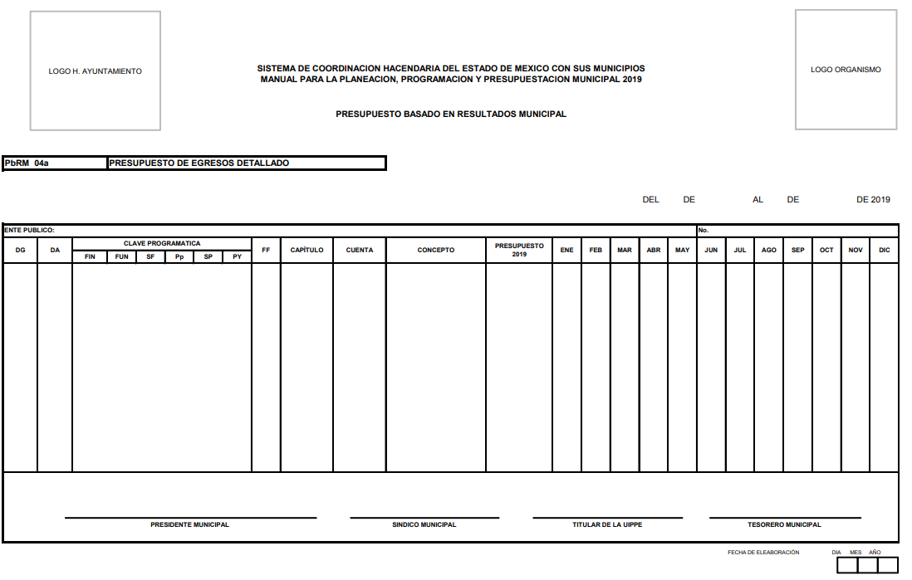
Asimismo se advierte que el formato en cita pudiera ser el documento que satisfaga la información solicitada por el Recurrente, ya que contiene el Presupuesto de Egresos destinado a cada una de las Dependencias y Autoridades Auxiliares; al respecto la normatividad de referencia, despliega un Catálogo de Dependencias Generales y Auxiliares, la cual se inserta a fin de ejemplificar las áreas que contempla dicho formato:
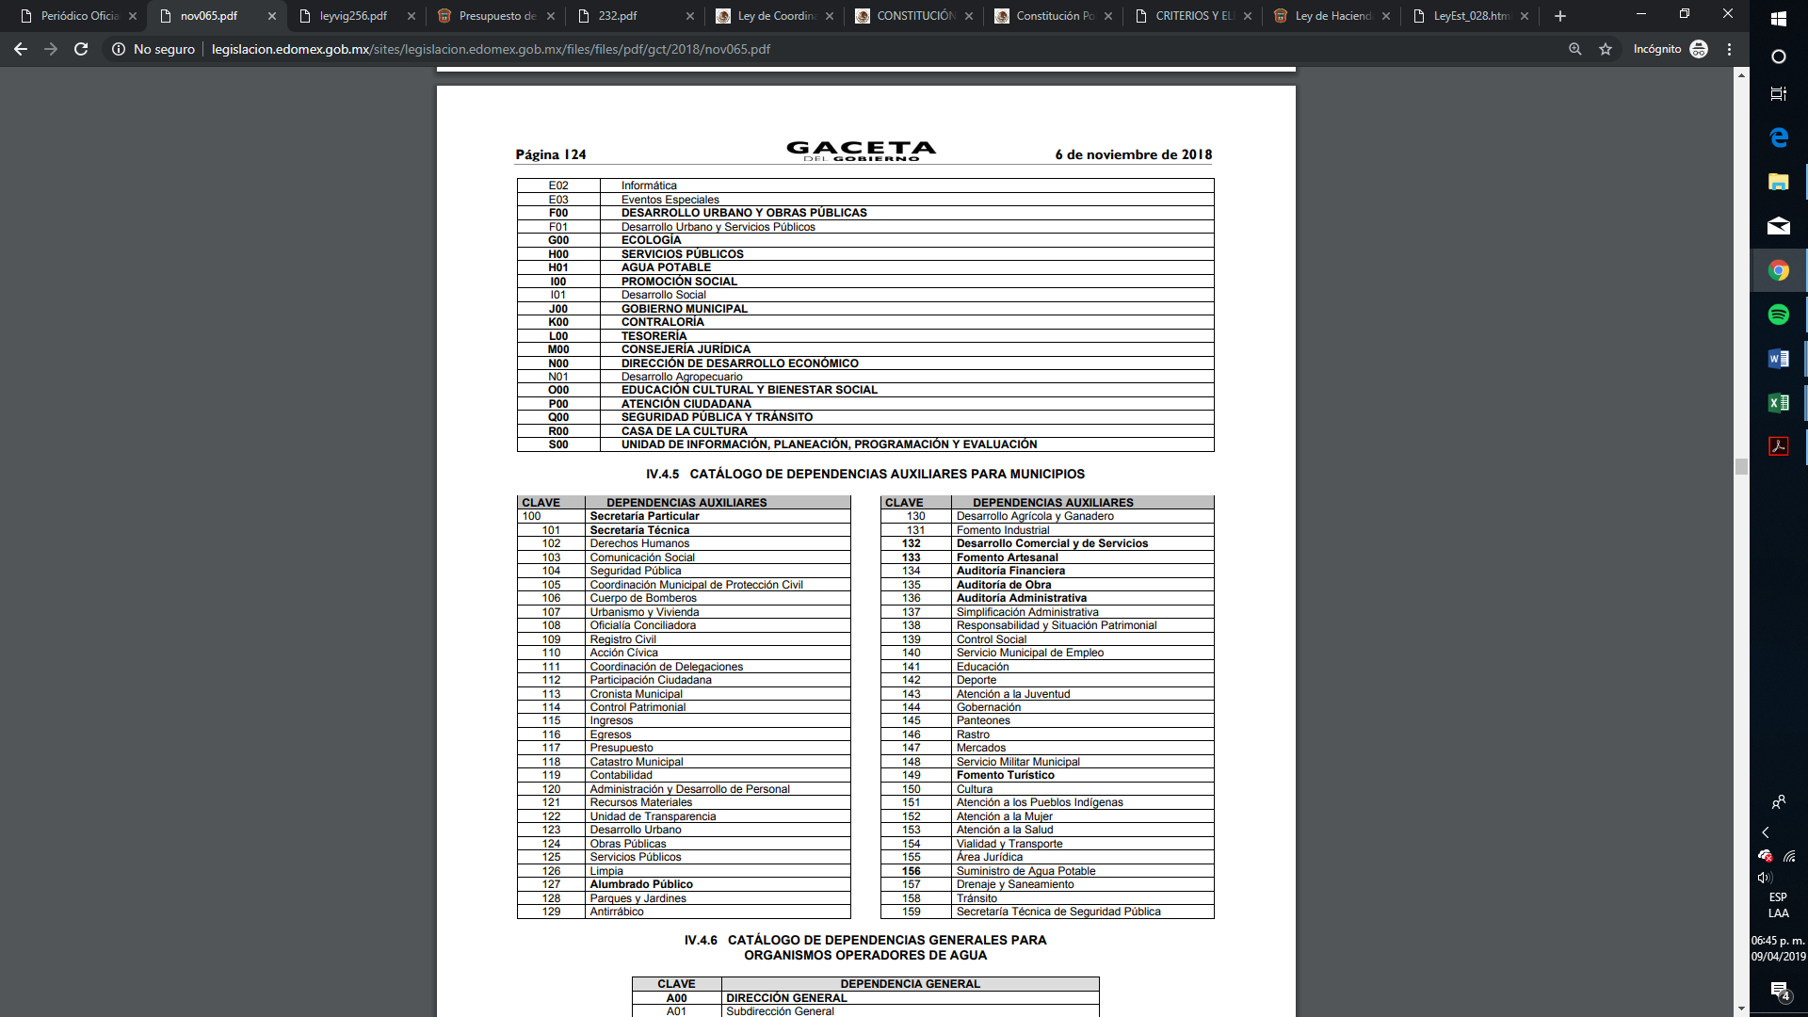
Bajo la óptica de las imágenes anteriores, se advierte que, en el citado formato no se aprecia información que contenga datos susceptibles a clasificarse y toda vez que dicha información es presentada al Órgano Superior de Fiscalización del Estado de México (OSFEM), resulta innecesario realizar una versión pública del mismo.

Aunado a lo anterior, el Clasificador por Objeto del Gasto Estatal y Municipal, contempla en el capítulo 3000 servicios generales, tales que son las Asignaciones destinadas a cubrir el costo de todo tipo de servicios que se contraten con particulares o instituciones del propio sector público; así como los servicios oficiales requeridos para el desempeño de actividades vinculadas con la función pública.
Por su parte el mismo documento establece los rubros que solicita el particular, los cuales son: transportación aérea, gastos de alimentación en territorio nacional, gastos de hospedaje en territorio nacional, viáticos en el extranjero:
3710 Pasajes aéreos. Asignaciones destinadas a cubrir los gastos por concepto de traslado de personal por vía aérea regular (con horarios y rutas establecidas) y no regular (sin horarios y rutas establecidas) en cumplimiento de sus funciones públicas. Incluye gastos por traslado de presos, reparto y entrega de mensajería y excluye los pasajes por concepto de becas y arrendamiento de equipo de transporte.
…
3750 Viáticos en el país. Asignaciones destinadas a cubrir los gastos por concepto de alimentación, hospedaje y arrendamiento de vehículos en el desempeño de comisiones temporales dentro del país, derivado de la realización de labores en campo o de supervisión e inspección, en lugares distintos a los de su adscripción. Esta partida aplica las cuotas diferenciales que señalen los tabuladores respectivos. Excluye los gastos de pasajes.
3751 Gastos de alimentación en territorio nacional. Asignación sujeta a comprobación de acuerdo a la normatividad en la materia, para cubrir la alimentación de los servidores públicos que por comisiones deban asistir a lugares distintos a los de su adscripción.
3752 Gastos de hospedaje en territorio nacional. Asignación sujeta a comprobación de acuerdo a la normatividad en la materia, para cubrir el hospedaje de los servidores públicos que por comisiones deban asistir a lugares distintos a los de su adscripción.
3760 Viáticos en el extranjero. Asignaciones destinadas a cubrir los gastos por concepto de alimentación, hospedaje y arrendamiento de vehículos en el desempeño de comisiones temporales fuera del país, derivado de la realización de labores en campo o de supervisión e inspección, en lugares distintos a los de su adscripción. Esta partida aplica las cuotas diferenciales que señalen los tabuladores respectivos. Excluye los gastos de pasajes.

Es así como damos cuenta de que, dentro del clasificador por objeto del gasto contempla las partidas solicitadas por el requirente.
No pasa desapercibido mencionar que en materia de obligaciones de trasparencia comunes de los Sujetos Obligados, las cuales se sustentan en el artículo 92 de la Ley de Transparencia y Acceso a la Información del Estado de México y Municipios.
Artículo 92. Los sujetos obligados deberán poner a disposición del público de manera permanente y actualizada de forma sencilla, precisa y entendible, en los respectivos medios electrónicos, de acuerdo con sus facultades, atribuciones, funciones u objeto social, según corresponda, la información, por lo menos, de los temas, documentos y políticas que a continuación se señalan:
…
IX. Los gastos de representación y viáticos, así como el objeto e informe de comisión correspondiente;
Dicha información se debe poner a disposición del solicitante en la página de Información Pública de Oficio del Sujeto Obligado, situación que no aconteció, pues no se muestra información de los ejercicios fiscales solicitados, como se muestra en la siguiente imagen:
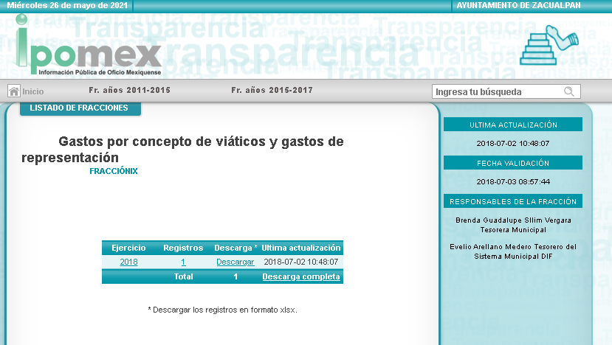
Así mismo es importante señalar que la Ley de Transparencia y Acceso a la Información Pública del Estado de México y Municipios publicada el 4 de mayo de 2016, dispone en su artículo 92, en su fracción XXV que la información financiera sobre el presupuesto asignado, así como los informes del ejercicio trimestral del gasto, en términos de la Ley General de Contabilidad Gubernamental y demás disposiciones jurídicas aplicables se deberán poner a disposición del público de manera permanente y actualizada de forma sencilla, precisa y entendible, en los respectivos medios electrónicos, de acuerdo con sus facultades, atribuciones, funciones u objeto social, por ende es información que invariablemente se debe entregar al Recurrente.

- Vista al Órgano de Control Interno

Es necesario resaltar que el recurso de revisión previsto en la Ley de la materia no es el medio para investigar y en su caso, sancionar a servidores públicos por la omisión de la entrega de información pública o en la atención a solicitudes de información; sin embargo, dados los planteamientos que se formularon al presentarse el recurso de revisión, se dará vista al área competente para que en ejercicio de sus atribuciones realice las investigaciones pertinentes por las omisiones detectadas atribuibles al Sujeto Obligado.

Por ello, es conveniente señalar la fracción X, del artículo 36, de la Ley de Transparencia y Acceso a la Información Pública del Estado de México y Municipios, que establece:

“Artículo 36. El Instituto tendrá, en el ámbito de su competencia, las siguientes atribuciones:
…
X. Hacer del conocimiento del órgano de control interno o equivalente de cada Sujeto Obligado las infracciones a esta Ley;
…”

Asimismo, este Pleno hará del conocimiento del órgano de control de este Instituto de las infracciones en que el Sujeto Obligado incurrió, toda vez que la naturaleza de investigar y sancionar corresponde a un ente distinto a éste a través de un procedimiento diferente al recurso de revisión, lo cual se encuentra previsto en la Ley de Transparencia Acceso a la Información Pública del Estado de México y Municipios específicamente en sus artículos 190, 222 y 223 que señalan lo siguiente:

“Artículo 190. Cuando el Instituto determine durante la sustanciación del recurso de revisión que pudo haberse incurrido en una probable responsabilidad por el incumplimiento a las obligaciones previstas en esta Ley y las demás disposiciones jurídicas aplicables en la materia, deberá hacerlo del conocimiento del órgano de control interno de la instancia competente para que éste inicie, en su caso, el procedimiento de responsabilidad respectivo, cuyo resultado deberá de ser informado al Instituto.

Artículo 222. Son causas de responsabilidad administrativa de los servidores públicos de los sujetos obligados, por incumplimiento de las obligaciones establecidas en la materia de la presente Ley, las siguientes:
…
I. Cualquier acto u omisión que provoque la suspensión o deficiencia en la atención de las solicitudes de información;
II. La falta de respuesta a las solicitudes de información en los plazos señalados en la normatividad aplicable;
…
Artículo 223. El Instituto dará vista a la Contraloría Interna y Órgano de Control y Vigilancia en términos de la Ley de Responsabilidades de los Servidores Públicos del Estado y Municipios, para que determine el grado de responsabilidad de quienes incumplan con las obligaciones de la presente Ley.”

Finalmente y en mérito de lo expuesto en líneas anteriores, resultan fundados los motivos de inconformidad vertidos por el Recurrente, por ello con fundamento en el artículo 186 fracción IV de la Ley de Transparencia y Acceso a la Información Pública del Estado de México y Municipios, se ordena de respuesta a las solicitudes de información 00019/ZACUALPA/IP/2021 y 00018/ZACUALPA/IP/2021, que han sido materia del presente fallo.

Por lo antes expuesto y fundado.

SE RESUELVE

PRIMERO Resultan fundadas las razones o motivos de inconformidad hechos valer por el Recurrente en términos del considerando cuarto de la presente resolución.

SEGUNDO. Se ordena al Sujeto Obligado, atienda las solicitudes de información número 00019/ZACUALPA/IP/2021 y 00018/ZACUALPA/IP/2021, en términos del considerando cuarto de esta resolución y mediante el Sistema de Acceso a la Información Mexiquense (SAIMEX).

TERCERO. Notifíquese la presente resolución vía SAIMEX, al Titular de la Unidad de Transparencia del Sujeto Obligado, para que en los términos previstos en los artículos 186, último párrafo y 189 párrafo segundo de la Ley de Transparencia y Acceso a la Información Pública del Estado de México y Municipios, dé cumplimiento a lo ordenado dentro del plazo de diez días hábiles, e informe a este Instituto en un plazo de tres días hábiles siguientes sobre el cumplimiento dado a la presente resolución tal y como lo disponen los artículos 198 y 199 de la citada ley.

CUARTO. Notifíquese al Recurrente la presente resolución vía SAIMEX y hágase de su conocimiento, que podrá impugnarla vía Juicio de Amparo en los términos de las leyes aplicables, de conformidad con lo establecido en el artículo 196 de la Ley de Transparencia y Acceso a la Información Pública del Estado de México y Municipios.

QUINTO. Gírese oficio al Titular de la Contraloría Interna y Órgano de Control y Vigilancia de este Instituto, de conformidad con el artículo 190 de la Ley de Transparencia y Acceso a la Información Pública del Estado de México y Municipios determine lo conducente, en términos del considerando cuarto de la presente resolución.

SEXTO. Se hace del conocimiento del Recurrente, que de conformidad con el artículo 179 párrafo segundo de la Ley de Transparencia y Acceso a la Información Pública del Estado de México y Municipios, tiene derecho a interponer nuevamente recurso de revisión ante este Instituto, por la respuesta que proporcione el Sujeto Obligado en cumplimiento de esta Resolución.

SÉPTIMO. Con fundamento en el artículo 198 de la Ley de Transparencia y Acceso a la Información Pública del Estado de México y Municipios, se apercibe al Sujeto Obligado a que, en caso de negarse a cumplir la presente resolución o hacerlo de manera parcial, se actuara de conformidad con lo previsto en los artículo 213, 214, 216 y 217 de dicha Ley.

ASÍ LO RESUELVE, POR MAYORIA DE VOTOS, EL PLENO DEL INSTITUTO DE TRANSPARENCIA, ACCESO A LA INFORMACIÓN PÚBLICA Y PROTECCIÓN DE DATOS PERSONALES DEL ESTADO DE MÉXICO Y MUNICIPIOS, CONFORMADO POR LOS COMISIONADOS: ZULEMA MARTÍNEZ SÁNCHEZ, EVA ABAID YAPUR, JOSÉ GUADALUPE LUNA HERNÁNDEZ, JAVIER MARTÍNEZ CRUZ, EMITIENDO VOTO EN CONTRA CON VOTO DISIDENTE Y LUIS GUSTAVO PARRA NORIEGA, EN LA VIGÉSIMA SESIÓN ORDINARIA CELEBRADA EL NUEVE DE JUNIO DE DOS MIL VEINTIUNO, ANTE EL SECRETARIO TÉCNICO DEL PLENO, ALEXIS TAPIA RAMÍREZ ----------------------------------------------------------------------------------------------------------------------------------------------------------------------------------------------------------------------------------------------------------------------------------------------------------------------------------------------------------------------------------------------------------------------------------------------------------------------------------------------------------------------------------------------------------------------------------------------------------------------------------------------------------------------------------------------------------------------------------------------------------------------------------------------------------------------------------------------------------------------------------------------------------------------------------------------------------------------------------------------------------------------------------------------------------------------------------------------------------------------------------------------------------------------------------------------------------------------------------------------------------------------------------------------------------------------------------------------------------------------------------------------------------------------------------------------------------------------------------------------------------------------------------------------------------------------------------------
OSAM/MOC.

